[中山大学附属第一医院文章陷入质疑漩涡，图片重叠成焦点](https://mp.weixin.qq.com/s?__biz=MzkzMTg3NjkyMQ==&mid=2247489379&idx=1&sn=a481d12ce4b7cf6c38c0b4951ee4e30f)

科卫队[科研卫士](javascript:void(0);)2025-04-27 08:02:33中国香港



专注科研诚信，营造良好科研氛围



Science Technology

**1**

**“论文信息”**

2015 年 7 月 2 日，中山大学附属第一医院Ji Weidong 研究团队，在Cancer research上发表的题为“AIP1 Expression in Tumor Niche Suppresses Tumor Progression and Metastasis”的研究论文，被质疑文章内发生图片重叠。

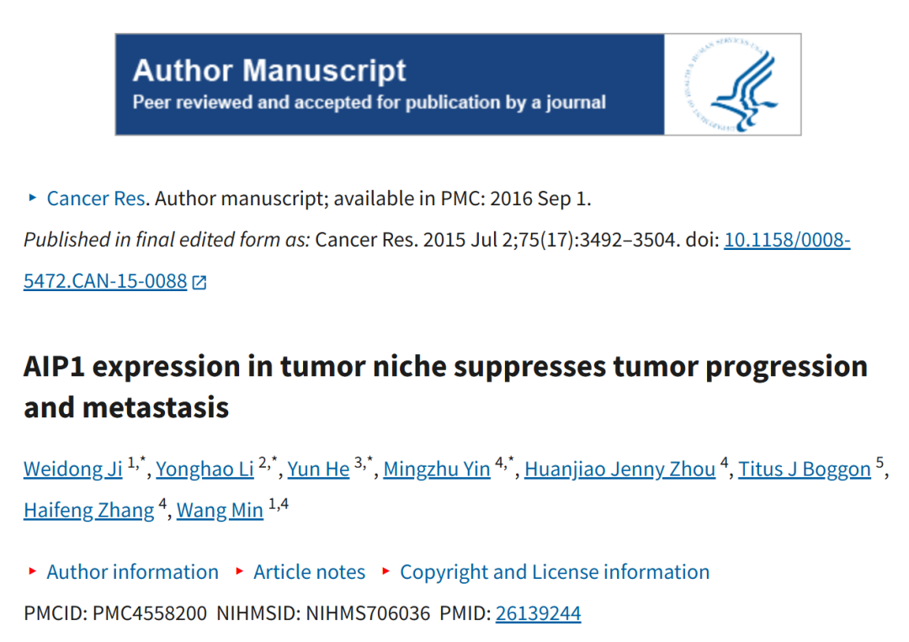

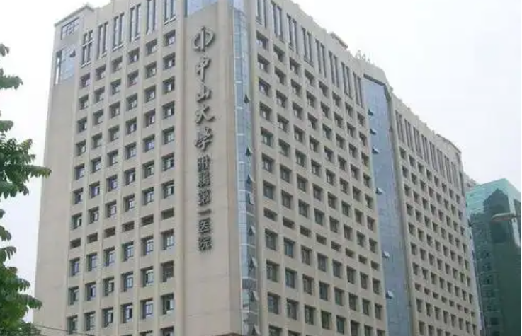

**2**

**“论文质疑”**

该文章于2025年4月在Pubpeer上被读者质疑：**文章内发生图片重叠。**

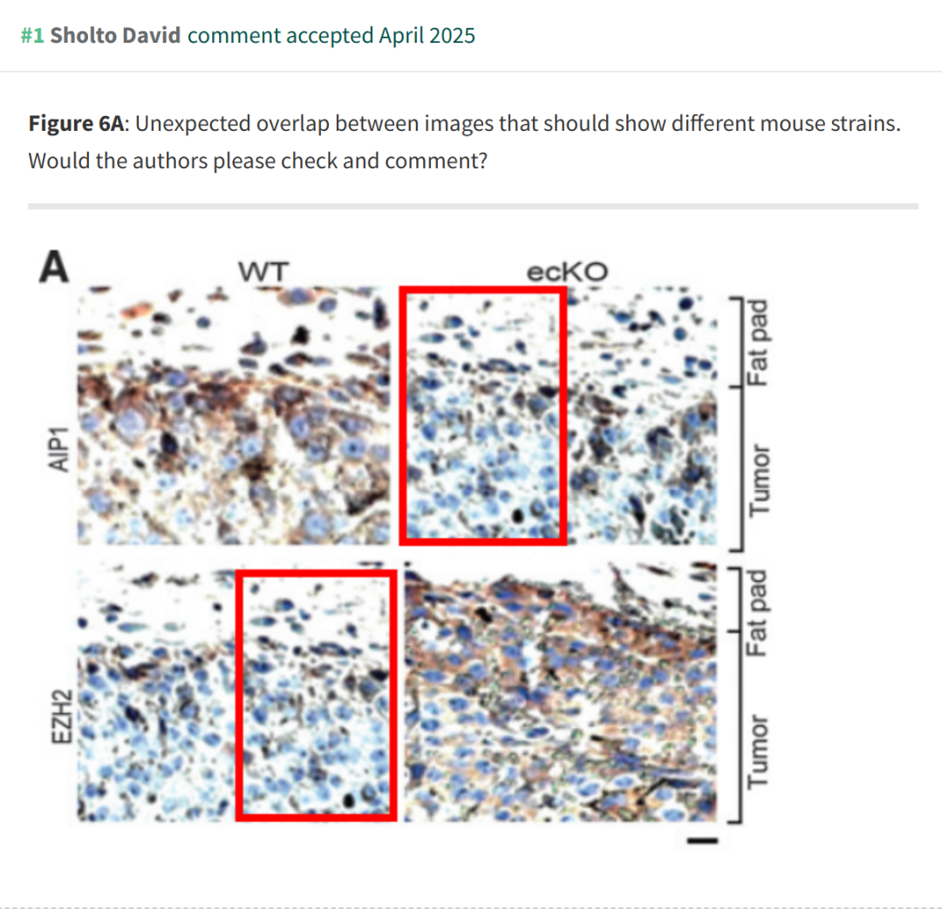

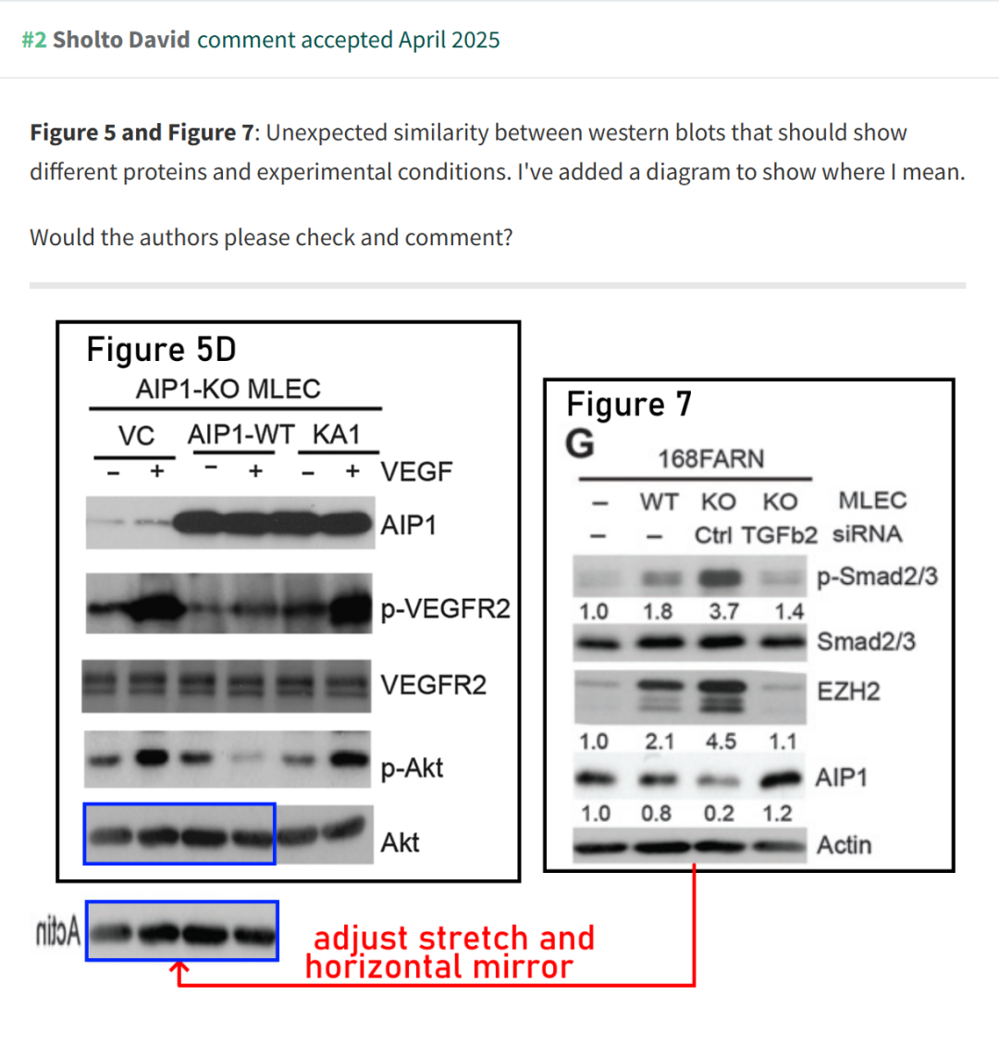

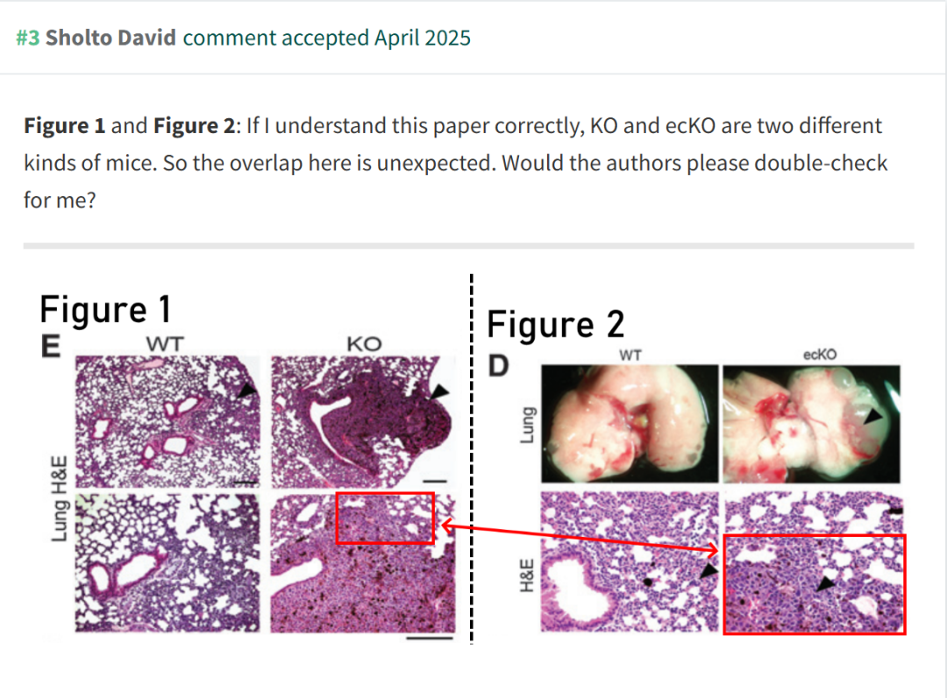

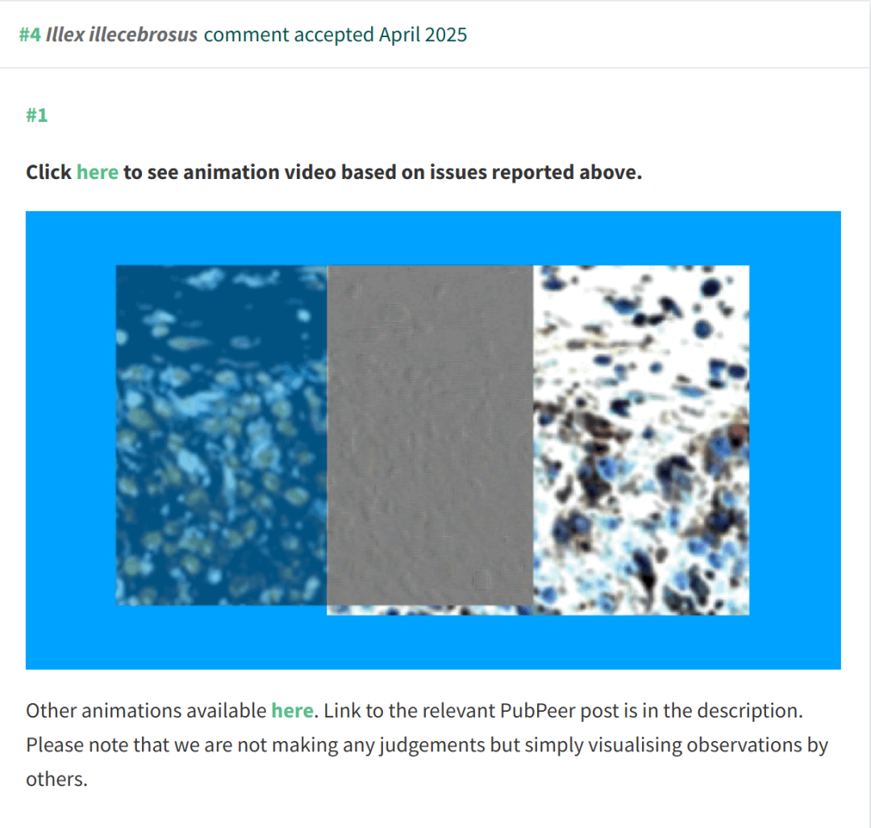

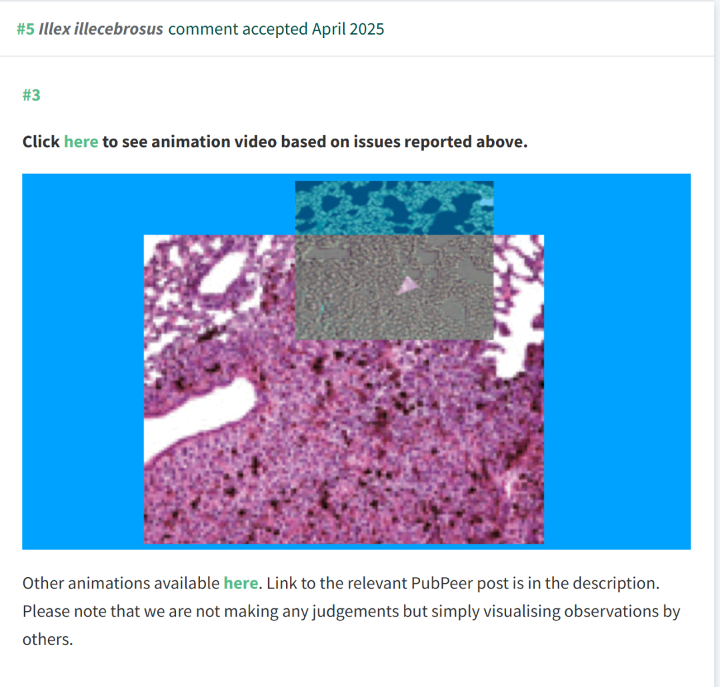

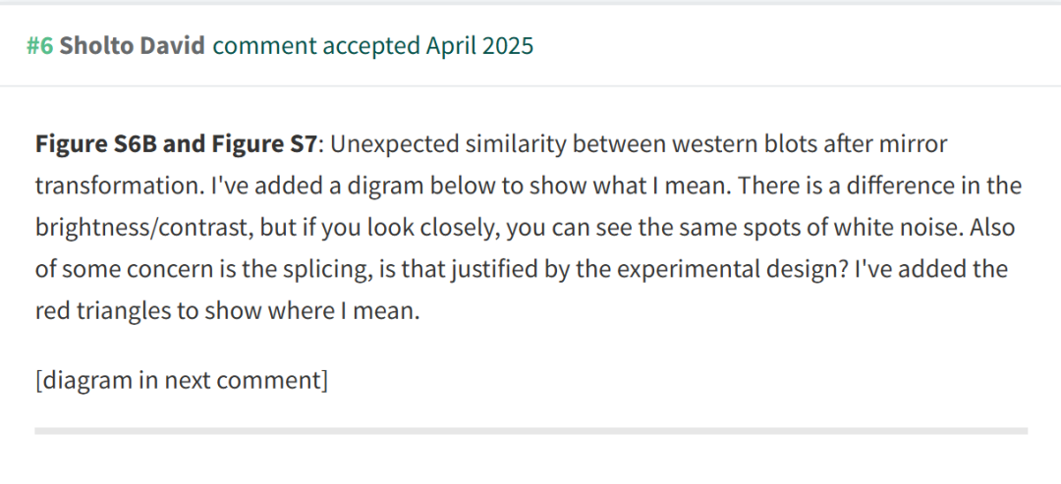

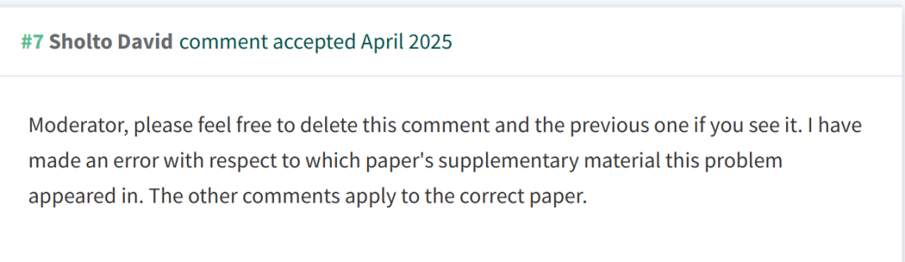

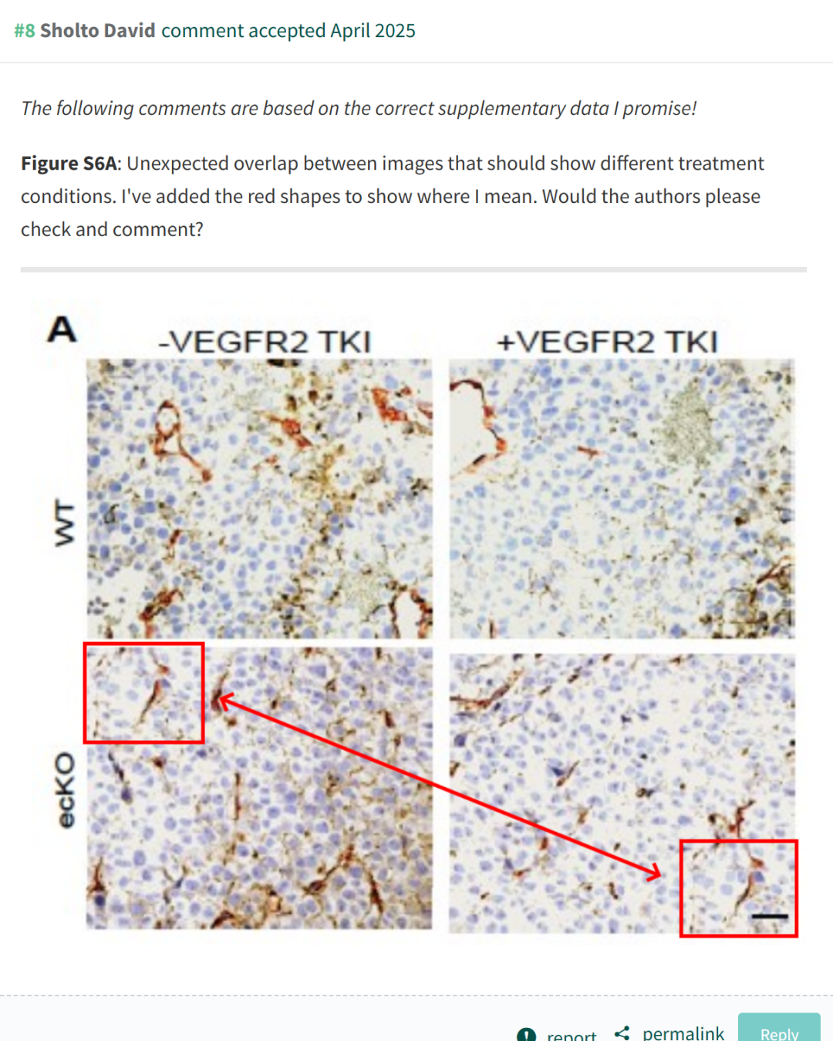

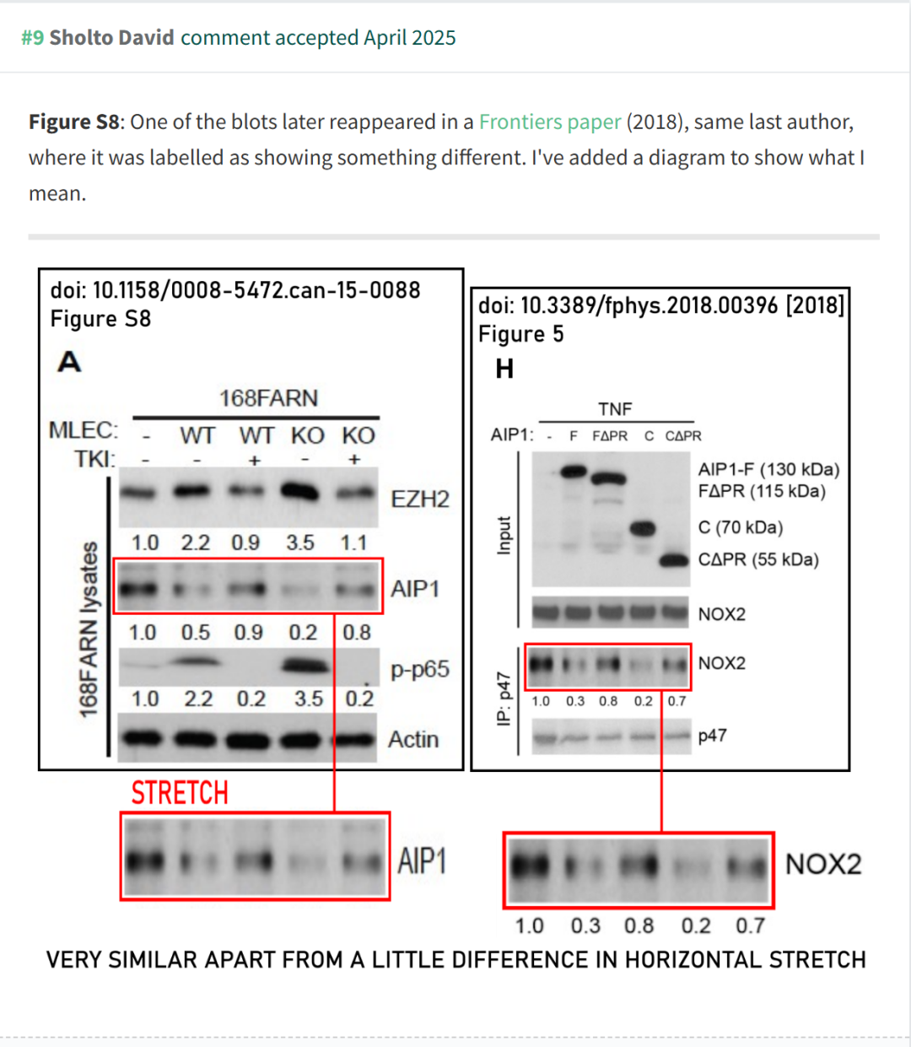

**参考文献：**

https://pubpeer.com/publications/BD672DBAD48EF54C5202A309D3292C

声明：质疑信息来源于Pubpeer，提及人名均为音译对于文章内容的真实性、完整性、及时性本公众号不做任何保证或承诺，仅供读者参考







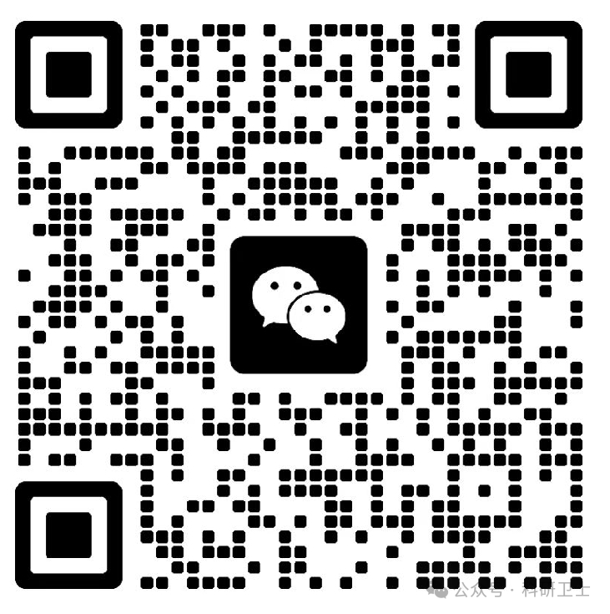

Science Technology



**欢迎关注“科研卫士”公众号**

**扫一扫添加好友**

